Universidade Veiga de Almeida

José Carlos

Maurício Alvim

Vanessa Nascimento

Wagner Medeiros Santos

Event Finder – Sistema de Agendamento de Eventos

Rio de Janeiro

2016

**RESUMO**

RESUMO (OBRIGATÓRIO)

A crescente utilização de dispositivos móveis tanto no meio acadêmico quanto no meio corporativo vem gerando pesquisas e trabalhos em áreas de desenvolvimento de aplicações que buscam soluções para essa demanda. A intenção desse projeto é desenvolver um aplicativo para estes dispositivos que permita ao público ter acesso à programação dos eventos em tempo real com total mobilidade, indicar sua participação e opinar sobre o mesmo.

Palavras-chave: *Aplicativo, Gerenciamento, Eventos,* Celular.

**SUMÁRIO**

|  |  |  |
| --- | --- | --- |
| 1 | **INTRODUÇÃO** | 1 |
| 1.1 | OBJETIVOS | 1 |
| 1.2 | RELEVÂNCIA | 2 |
| 2 | **DESCRIÇÃO DA PROPOSTA** | 3 |
| 2.1 | EVENT FINDER: APLICATIVO DE GESTÃO DE EVENTO | 3 |
| 2.1.1 | REQUISITOS FUNCIONAIS | 3 |
| 2.1.2 | REQUISITOS NÃO FUNCIONAIS | 4 |
| 2.3 | REGRAS DE NEGÓCIO | 5 |
| 3 | **LAYOUT DA APLICAÇÃO** | 6 |
| 3.1 | TELAS DO APLICATIVO | 7 |
| 3.2 | DESCRIÇÃO DO FUNCIONAMENTO | 8 |
| 3.3 | CONTROLES UTILIZADOS | 9 |
|  |  |  |

# INTRODUÇÃO

# 1.1 Objetivos

As instituições de ensino em geral promovem eventos para seus alunos, necessitando de meios para divulgação e auxiliar no gerenciamento dos mesmos.

Segundo pesquisa do órgão CETIC que aponta o avanço do uso dos telefones celulares para acessar a Internet. No Brasil, 47% dos brasileiros com 10 anos ou mais usaram Internet pelo aparelho em 2014 – o que representa, em números absolutos, 81,5 milhões de pessoas.

Facilitar a divulgação e auxiliar o gerenciamento dos eventos dentro da instituição de ensino.

Aprimorar a comunicação entre palestrante e público.

Avaliação da satisfação do público para possíveis adequações.

Obter um indicativo da participação dos alunos em determinado evento.

# 1.2 Relevância

A ampliação de acesso a dispositivos como tablets e smartphones tem elevado de forma exponencial o número de pessoas com acesso à internet e a aplicativos com as mais variadas funcionalidades.

O Event Finder aproveita essa tendência para facilitar o acesso do publico acadêmico aos eventos e também gerar dados qualitativos e quantitativos para à instituição.

# 2. Descrição da Proposta

# 2.1 Requisitos Funcionais

* Autenticar usuário
* Cadastrar usuário
* Buscar Evento
* Exibir lista de Eventos
* Exibir detalhes do evento
* Inscrever-se no evento
* Avaliar Evento

### 2.1.2 Requisitos Não Funcionais

* Senha Criptografada
* Layout Responsivo
* Tempo de resposta fluido

### 2.1.3 Regras de Negócio (Ações)

1. Autenticar usuário.
   1. Validar o nome e senha do usuário no banco de dados.
2. Cadastrar usuário.
   1. Usuário 5 a 20 caracteres alfanuméricos.
   2. E-mail deve conter um caractere @ e pelo menos um ponto.
   3. Senha deve conter entre 5 a 10 alfanuméricos.
   4. O campo confirmar senha deve ser idêntico à senha.
3. Buscar Evento.
   1. O campo de busca deve conter no mínimo 3 dígitos.
4. Exibir lista de Eventos
   1. Eventos que o usuário esta inscrito deve aparecer em vermelho.
5. Exibir detalhes do evento
   1. A opção de se inscrever só poderá ficar disponível antes da data inicial do evento.
   2. A opção de avaliar o evento só disponível após o termino do evento
6. Avaliar Evento
   1. O Campo Elogios ou sugestão deve conter no máximo 140 caracteres

# 3. Layout das Aplicações

# 3.1 Tela de autenticação do usuário

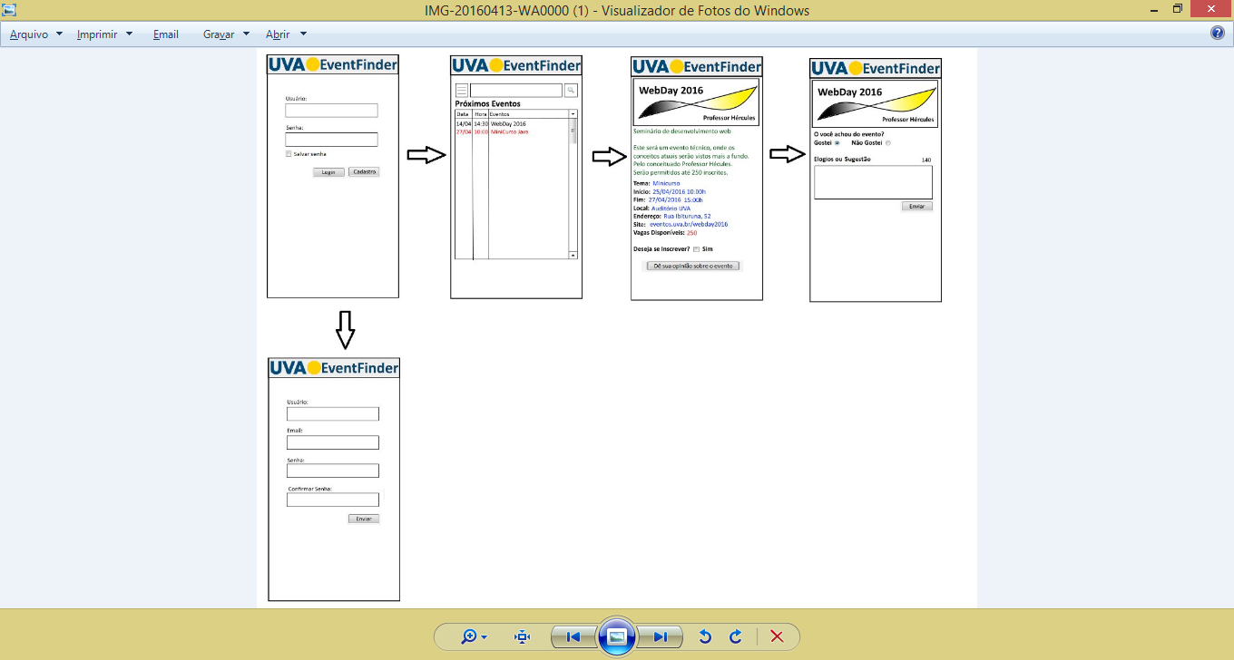

* + 1. **Descrição do Funcionamento**
* Digitar Usuário.
* Digitar Senha.
* Marcar ou não a opção salvar senha.
* Clicar no botão logar (para exibir tela de listar eventos).
* Clicar no botão cadastrar (para exibir tela de cadastro de usuário)
  + 1. **Componentes Utilizados**
       1. TextView
       2. EditText
       3. Button
       4. checkBox

3.2 Tela de Cadastro



* + 1. **Descrição do Funcionamento**
* Digitar Usuário.
* Digitar email.
* Digitar Senha.
* Digitar confirmação de senha.
* Clicar no botão enviar.
  + 1. **Componentes Utilizados**
       1. TextView
       2. EditText
       3. Button

3.3 Tela de Listagem de Eventos



* + 1. **Descrição do Funcionamento**
* Digitar texto de busca.
* Clicar no botão de busca(Lupa).
* Selecionar evento para visualizar o detalhe.
* Clicar no menu
  + 1. **Componentes Utilizados**
       1. TextView
       2. EditText
       3. Button
       4. ListView

3.4 Tela de Detalhes do Evento



* + 1. **Descrição do Funcionamento**
* Marcar ou não a opção de inscrição.
* Clicar no botão para dar opinião
  + 1. **Componentes Utilizados**
       1. TextView
       2. Button
       3. CheckBox
       4. ImageView

3.5 Tela de Avaliação do Eventos



* + 1. **Descrição do Funcionamento**
* Selecionar a opção de Gostei ou Não Gostei.
* Digitar o elogio ou sugestão
  + 1. **Componentes Utilizados**
       1. TextView
       2. Button
       3. RadioButton
       4. ImageView